9 de Janeiro - Dia do Astronauta

6

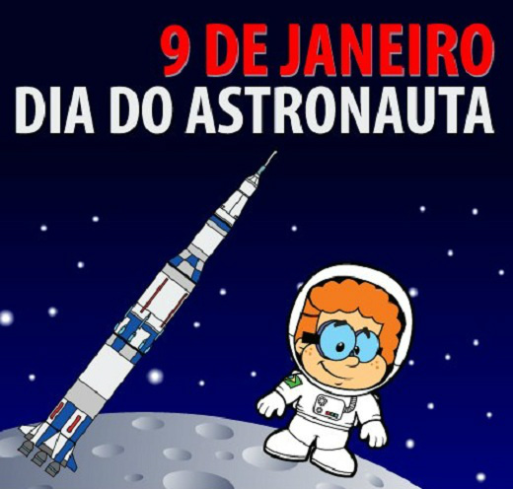

Dia do Astronauta. A corrida espacial tripulada teve seu primeiro homem lançado ao espaço em 1961, quando Yuri Gagarin, astronauta russo, foi lançado ao espaço fora da Terra. Antes dele, a cadela Laika, também numa espaçonave soviética, tinha sido lançada para saber se havia condições de enviar um ser inteligente para fora de nosso planeta.
É de Yuri Gagarin a famosa frase ?A terra é azul?, quando um ser inteligente de nosso planeta pela primeira vez esteve fora da atmosfera que nos abriga desde os primeiros passos de nossa evolução no planeta.
A corrida espacial mobilizou as agências americanas e russas durante muitos anos, numa competição que enviou muitos homens ao espaço, culminando em julho de 1969, quando os Estados Unidos conseguiram colocar o primeiro homem na Lua.
Nos dias atuais, a conquista espacial é um objetivo de vários países, muitas vezes juntando conhecimento e competência e estabelecendo parcerias para futuras viagens, inclusive com o planejamento da primeira viagem a Marte.
O Brasil, embora tenha adentrado nesse clube anos depois de sua fundação, também participa de projetos espaciais em conjunto com outros países.
Origem do Dia do Astronauta: No Brasil, o Dia do Astronauta é comemorado a 9 de janeiro, homenageando a Missão Centenário, realizada em 2006 pela AEB ? Agência Espacial Brasileira, em conjunto com a Agência Espacial Norte-Americana (NASA) e a Agência Espacial Russa (Roscosmos).
A data homenageia o primeiro astronauta brasileiro, Marcos Pontes que, depois de oito anos de treinamento, foi o primeiro brasileiro a participar de uma missão espacial, integrando a equipe que realizou testes e reparos na estrutura da ISS ? Estação Espacial Internacional, um projeto que reúne cientistas de renome de diversos países do mundo.

